##### A7B36SI2 - Řízení SW projektů

# Smart-Fine

## Systém evidence parkovacích lístků pomocí chytrých telefonů

#### → Analýza (v. 3)

#### 

Martin Štajner, Pavel Brož

16. 12. 2011

## Obsah

Obsah 2

Požadavky na systém 4

Případy užití 4

Popis případů užití 5

Scénáře případů užití 6

Mapování funkčních požadavků na případy užití 7

Doménový model 8

Parkovací lístek (Parking ticket) 9

Zákon (Law) 11

Platforma / Frameworky 11

## 

## Požadavky na systém

Balíček obsahuje seznam funkčních a nefunkčních požadavků. Pro grafickou reprezentaci používá UML diagram. Seznam je stejný, jako v dokumentu Project Overview Statement.

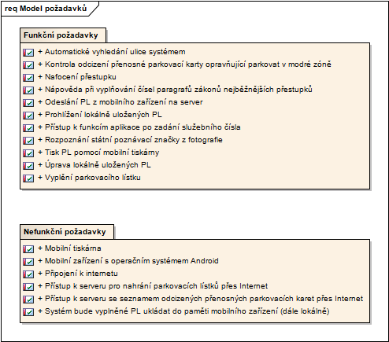

*Diagram požadavků*

Požadavky Phase 2.0:

1. Automatické vyhledání ulice systémem
2. Rozpoznání státní poznávací značky z fotografie
3. Tisk PL pomocí mobilní tiskárny
4. Kontrola odcizení přenosné parkovací karty opravňující parkovat v modré zóně
5. Odeslání PL na server

Požadavky označené jako Phase 2.0 jsou určeny k vypracování během dalších iterací.

## Případy užití

Balíček obsahuje účastníka, seznam a popis případů užití. Pro grafickou reprezentaci používá UML Use case diagram.

##### D:\Dropbox\Bakalarska prace\Iterace 1\Diagramy\Pripady uziti.png

*Diagram případů užití*

### 

### Popis případů užití

##### Vyplnění nového parkovacího lístku

Uživatel bude schopen vypsat nový parkovací lístek systémem vyplňování formulářových polí. Tímto způsobem bude moct zadat veškeré potřebné informace.

##### Prohlížení lokálních záznamů

Uživatel bude schopen prohlédnout všechny informace již vyplněných parkovacích lístků.

##### Úprava lokálních záznamů

Uživatel bude schopen upravit všechny informace již vyplněných parkovacích lístků.

##### Zobrazení seznamu parkovacích lístků

Uživatel bude schopen zobrazit seznam všech vyplněných PL od posledního úspěšného nahrání na server.

##### Odeslání lokálních záznamů na server (Phase 2.0)

Uživatel bude schopen, pokud bude připojen k internetu, odeslat všechny lokální záznamy do databáze na server.

Možné je odeslat jen všechny lokální PL z důvodu, aby nebylo možné v zařízení zadržovat vyplněné PL. Jde tedy o způsob jak zajistit, že nedojde ke korupčnímu jednání.

##### Kontrola odcizení parkovací karty (Phase 2.0)

Systém bude umožňovat zkontrolovat, zda je přenosná parkovací karta odcizená.

##### Tisk parkovacích lístků (Phase 2.0)

Uživatel bude schopen vytisknout všechny lokální záznamy na mobilní tiskárně.

### Scénáře případů užití

##### Vyplnění nového parkovacího lístku

1. Uživatel chce vyplnit nový PL.
2. Systém zobrazí zadávací formulář.
3. Uživatel vyplní všechna textová pole a vybere druh přestupku z nabídky.
4. Uživatel volitelně nafotí přestupek.
5. Uživatel požádá systém o uložení PL.
6. Systém zkontroluje validitu všech dat.
   1. Pokud nalezne chybu, zobrazí chybovou hlášku.
   2. Pokračuje se bodem 3.
7. Systém uloží PL.

##### Prohlížení lokálních záznamů

1. Uživatel si chce prohlédnout konkrétní PL.
2. INCLUDE (Zobrazení seznamu parkovacích lístků)
3. Uživatel požádá systém o zobrazení vybraného PL.
4. Systém zobrazí PL v detailu (všechny informace, které při vytváření zadal).

##### Úprava lokálních záznamů

1. Uživatel chce upravit PL.
2. INCLUDE (Prohlížení lokálních záznamů)
3. Uživatel požádá o zobrazení editačního formuláře.
4. Systém zobrazí editační formulář.
5. Uživatel upraví požadované informace.
6. Uživatel požádá o uložení PL.
7. Systém zkontroluje validitu všech dat.
   1. Pokud nalezne chybu, zobrazí chybovou hlášku.
   2. Pokračuje se bodem 5.
8. Systém uloží upravený PL.
9. Návrat do Prohlížení lokálních záznamů.

##### Zobrazení seznamu parkovacích lístků

1. Uživatel chce zobrazit seznam lokálně uložených PL.
2. Uživatel požádá systém o zobrazení seznamu PL.
3. Systém zobrazí seznam vyplněných PL.

##### Odeslání lokálních záznamů na server

1. Uživatel chce odeslat vyplněné PL na server.
2. INCLUDE (Zobrazení seznamu parkovacích lístků)
3. Uživatel požádá systém o nahrání všech záznamů na server.
4. Systém zkontroluje, zdali je zařízení připojeno k internetu.
5. Pokud není zařízení online, systém zobrazí chybovou hlášku.
   1. Pokračuje se bodem 3.
6. Systém uživateli zobrazí přihlašovací formulář s před-vyplněným služebním číslem.
7. Uživatel se autentifikuje pomocí služebního čísla a hesla.
8. Pokud se autentizace nepodaří, systém zobrazí chybovou hlášku.
   1. Pokračuje se bodem 6.
9. Systém provede nahrání na server.
10. Systém zobrazí hlášku, jak operace dopadla.

##### Kontrola odcizení parkovací karty

Tato funkce bude zahrnuta až ve fázi 2.

##### Tisk parkovacích lístků

Tato funkce bude zahrnuta až ve fázi 2.

### Mapování funkčních požadavků na případy užití

### D:\Dropbox\Bakalarska prace\Iterace 1\Diagramy\Model zavislosti pozadavku na pripadech uziti.png

*Model závislostí požadavků a případů užití*

## Doménový model

Balíček obsahuje objekty modelované domény a popis jejich vzájemných vztahů. Pro grafickou reprezentaci těchto informací využívá UML diagram tříd. Třídy mají definovány pouze atributy bez datových typů.

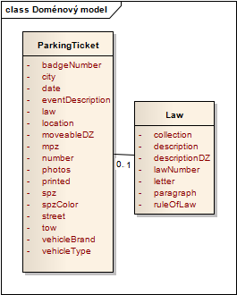

*Doménový model*

### Parkovací lístek (Parking ticket)

#### Položky papírového parkovacího lístku

* Druh vozidla
  + př.: osobní/nákladní…
* Tovární značka
  + př.: Škoda/Ford
* č.
  + číslo popisné
* Místo
  + určení místa, kde došlo k přestupku, např.: číslo lampy veřejného osvětlení
* DZ
  + Dopravní Značení
* Popis jednání (DZ) - část pro policistu
  + kódem zapsaný přestupek
* Přenosné DZ
  + značí, zdali byl spáchán přestupek v době umístění přenosného dopravního značení
* Popis jednání - část pro řidiče
  + slovy zapsaný přestupek, odpovídá kódu, který je v položce “Popis jednání (DZ)”
* Zákon
  + číslo zákona, podle kterého došlo ke spáchání přestupku
  + souhlasí s položkou “Popis jednání (DZ)” a s položkou “Popis jednání”

#### Popis třídy ParkingTicket

Parkovací lístek se všemi potřebnými informacemi.

|  |  |
| --- | --- |
| Atribut | Poznámky |
| **badgeNumber** | Služební číslo - číslo odznaku policisty |
| **city** | Město |
| **date** | Datum a čas |
| **eventDescription** | Popis události |
| **location** | Místo události (např.: na chodníku) |
| **moveableDZ** | Zda je přenosné DZ |
| **mpz** | Mezinárodní poznávací značka |
| **number** | Číslo ulice |
| **photos** | Fotografie události |
| **spz** | Státní poznávací značka |
| **spzColor** | Barva SPZ |
| **street** | Ulice |
| **printed** | Zda byl PL vytištěn |
| **tow** | Zda odtah vozidla |
| **vehicleBrand** | Značka automobilu |
| **vehicleType** | Typ automobilu |

### Zákon (Law)

Informace, kde lze daný přestupek najít v zákoně.

|  |  |
| --- | --- |
| **Atribut** | **Poznámky** |
| **collection** | Sbírka |
| **description** | Odstavec |
| **lawNumber** | Číslo zákona |
| **letter** | Písmeno |
| **paragraph** | Odstavec zákona (Nikoliv §) |
| **ruleOfLaw** | Paragraf zákona, článek zákona (§) |
| **descriptionDZ** | Popis jednání DZ |

## Platforma / Frameworky

Projekt Smart-Fine bude vytvořen na platformu Android verze min. 2.1 a implementován jazykem Java. Pro vývoj projektu je použito IDE Eclipse. Pro úspěšné spuštění projektu je potřeba Android SDK, plugin pro Android do Eclipse a zařízení pro testování. Testovat lze také na emulátoru, který je součástí Android SDK. Na emulátoru však nemusí být přístupné všechny funkce, z důvodu omezení emulátoru.